**Instrumentação Industrial II**

### Trabalho Final – Malha de Tiragem

Professor: Josué Silva de Morais

**Nomes:**

Keslley Brito Ramos 11921EAU002

Luiz Felipe Carneiro De Oliveira 12211EAU022

**Uberlândia (MG)**

**30/09/2025**

# Acesso e Estrutura da Malha de Tiragem

Para iniciar o desenvolvimento, acesse o projeto previamente disponibilizado. A malha de controle de tiragem está localizada no caminho: Lógica > Application > TIRAGEM, conforme destacado na interface do CODESYS.

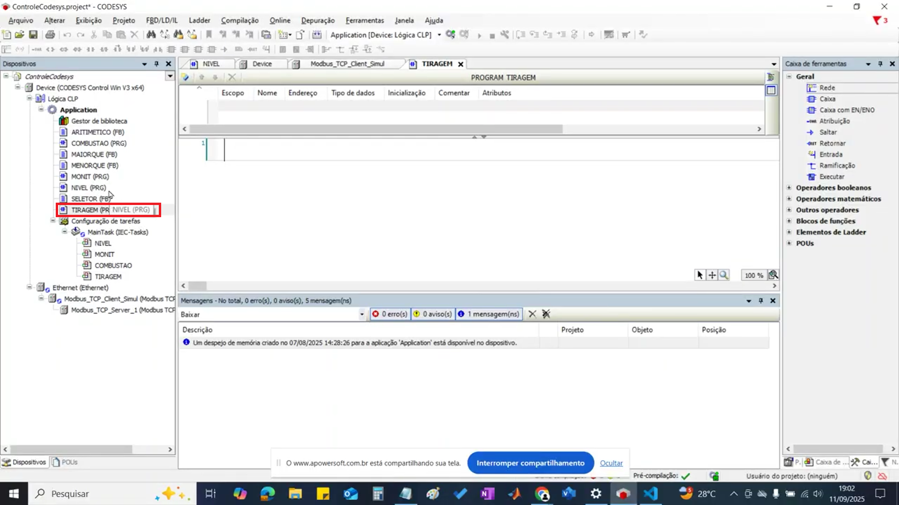

O desenvolvimento desta malha de controle exigirá a utilização de três blocos funcionais distintos:

* **LIN_TRAFO:** Para a transformação linear de sinais.
* **PID:** O controlador principal da malha.
* **REAL_TO_WORD:** Para a conversão de tipos de dados, necessária para a comunicação.

# Importação de Bibliotecas e Blocos Funcionais

Os blocos LIN_TRAFO e PID não são componentes nativos do ambiente CODESYS e precisam ser importados por meio de uma biblioteca externa.

Para realizar a importação, siga os passos abaixo:

1. No navegador do projeto, acesse o **Gestor de biblioteca** dentro da Application.
2. Clique em **Adicionar biblioteca**.

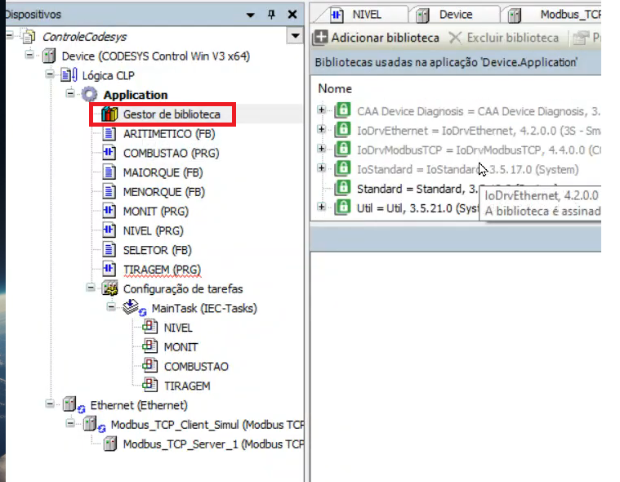

1

2

1. Pesquise pela biblioteca **"Util"**.

Dentro da biblioteca "Util", o bloco LIN_TRAFO pode ser encontrado na pasta "Mathematical Functions", e o bloco PID está localizado na pasta "Controller".

O bloco REAL_TO_WORD, por sua vez, é um componente nativo e pode ser encontrado na **Caixa de ferramentas**, na seção **Conversão**.

# Configuração das Variáveis de Controle

As principais variáveis utilizadas nesta malha de controle são:

* **FIT100AR:** Representa a vazão de ar.
* **FV100AR:** Corresponde à válvula que controla a vazão de ar.

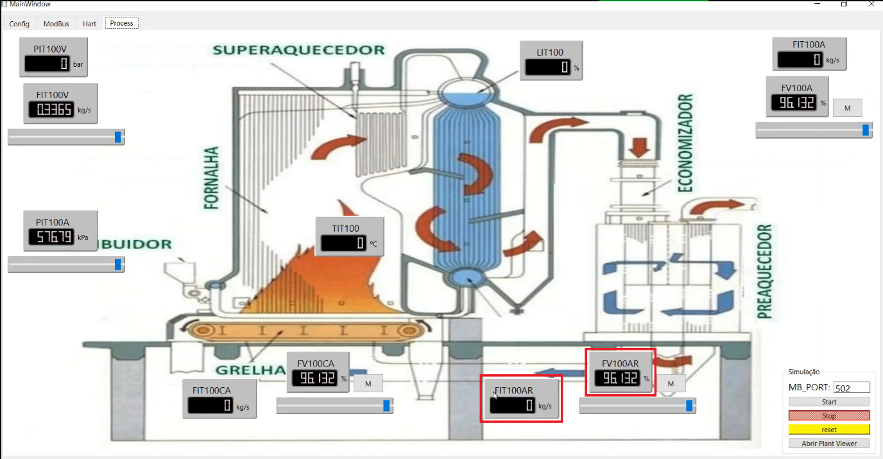

A configuração dessas variáveis envolve associá-las aos respectivos terminais dos blocos. Para variáveis provenientes da comunicação Modbus, siga este procedimento:

1. Clique nas reticências (...) do campo de entrada do bloco onde a variável será utilizada.

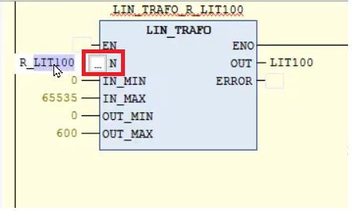

1. Na janela do **Assistente de entrada**, navegue até IoConfig_Globals_Mapping, onde as variáveis de comunicação Modbus estão listadas.

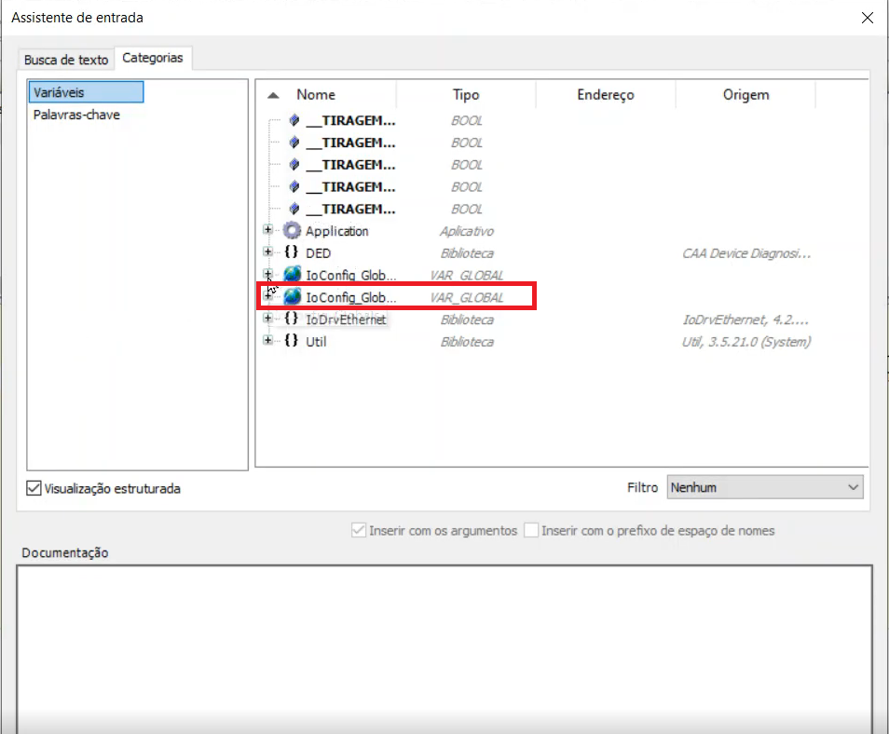

1. Selecione a variável desejada. Por exemplo, para a leitura do sensor de vazão, utilize a tag **R_FIT100AR**.

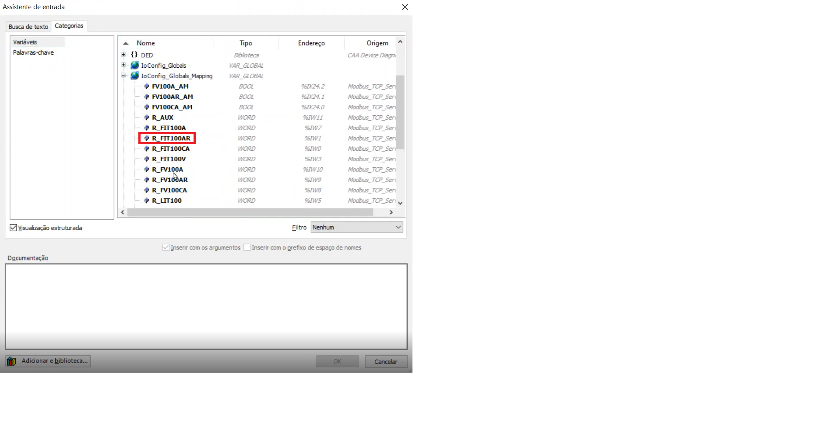

# Desenvolvimento da Lógica de Controle da Malha de Tiragem

A construção da malha de tiragem é realizada em etapas sequenciais, configurando cada bloco para sua função específica.

## Bloco 1: Conversão do Sinal do Sensor (LIN_TRAFO)

A primeira etapa consiste em ler e normalizar o sinal do sensor de vazão de ar (FIT100AR). O valor proveniente da comunicação Modbus é um inteiro de 2 bytes, com uma faixa de 0 a 65535. Para que esse valor seja compatível com o bloco PID, ele deve ser normalizado para uma escala de 0 a 600, utilizando o bloco LIN_TRAFO.

* **Entrada (IN):** R_FIT100AR (variável do Modbus).
* **Entrada (IN_MIN):** 0
* **Entrada (IN_MAX):** 65535
* **Saída (OUT_MIN):** 0
* **Saída (OUT_MAX):** 600

Ao inserir o bloco, ele deve ser instanciado com um nome único, por exemplo, LIN_TRAFO_R_FIT100AR.

A saída normalizada deste bloco (LIN_TRAFO_R_FIT100AR.OUT) será conectada à entrada ACTUAL do controlador PID.

## Bloco 2: Controlador PID

O bloco PID é o núcleo da malha de controle. Sua configuração é a seguinte:

**Entrada (ACTUAL):** Conectada à saída do primeiro LIN_TRAFO (LIN_TRAFO_R_FIT100AR.OUT), que representa o valor atual da vazão de ar.



**Entrada (SET_POINT):** Associada à variável SP_TIRAGEM, que define o valor desejado para a vazão. Esta variável deve ser declarada como do tipo REAL.



**Parâmetros de Sintonia (KP, TN, TV):** Inserir os valores de ganho Proporcional (KP), Integral (KI/TN) e Derivativo (KD/TV) obtidos previamente. Neste caso, KP = 14.8425 e TN = 21.185.

**Entrada Manual (Y_MANUAL):** Conectada à variável R_FV100AR, que reflete o valor de abertura da válvula quando em modo manual.

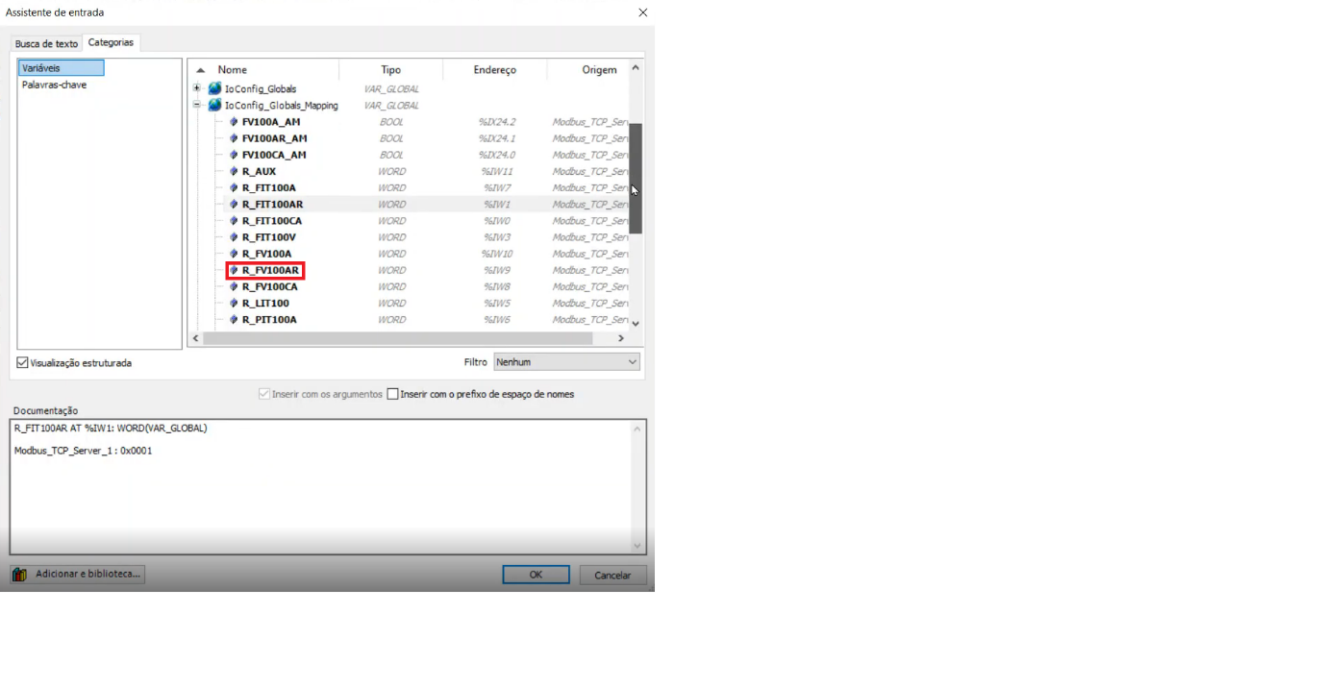



**Limites de Saída (Y_MIN, Y_MAX):** Definidos como 0 e 100, respectivamente.

**Offset (Y_OFFSET):** Configurado como 0.

**Seleção de Modo (MANUAL):** Conectada à variável FV100AR_AM, que determina se o controle é automático ou manual.

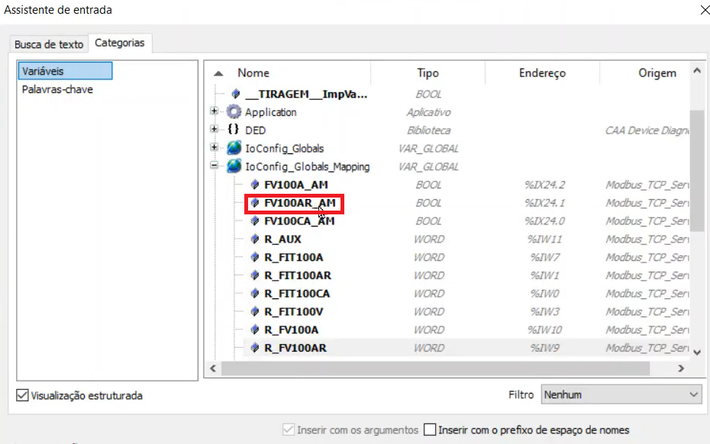



**Reset (RESET):** Configurado com o valor booleano FALSE.



O bloco de PID deve, por fim, ficar da seguinte forma:

Este bloco também deve ser instanciado com um nome, como PID_TIRAGEM.

## Bloco 3: Conversão do Sinal de Saída (LIN_TRAFO)

A saída do controlador PID (PID_TIRAGEM.Y), que opera em uma faixa de 0 a 100, precisa ser convertida de volta para o padrão da comunicação Modbus (0 a 65535) antes de ser enviada para o atuador (válvula FV100AR). Um segundo bloco LIN_TRAFO é utilizado para esta finalidade.

* **Entrada (IN):** PID_TIRAGEM.Y (saída do controlador PID).
* **Entrada (IN_MIN):** 0
* **Entrada (IN_MAX):** 100
* **Saída (OUT_MIN):** 0
* **Saída (OUT_MAX):** 65535

## Bloco 4: Conversão de Tipo de Dado (REAL_TO_WORD)

Finalmente, como a comunicação Modbus requer um formato de dados do tipo WORD, é necessário converter a saída do último bloco LIN_TRAFO (que é do tipo REAL) para WORD.

* **Entrada:** LIN_TRAFO_W_FV100AR.OUT (saída do bloco de conversão anterior).
* **Saída:** Conectada à variável do registro Modbus responsável por escrever na válvula, W_FV100AR.

